**BỆNH ÁN NHI KHOA**

**I. HÀNH CHÍNH:**

* Họ và tên: Phan Võ Nguyên Kh. Giới: Nam
* Sinh ngày: 02/10/2020 (21 tháng tuổi)
* Địa chỉ: Số 8, Đường 22, Xã Nam Chính, huyện Đức Linh, tỉnh Bình Thuận
* Nhập viện lúc 23 giờ 00p ngày 24/07/2022
* Cấp cứu, Khoa Nhiễm

**II. LÍ DO NHẬP VIỆN:** Sốt

**III. TIỀN CĂN: *tiền căn để dưới bệnh sử***

1. Bản thân: Sản khoa: con 1/1, sanh mổ do vỡ ối sớm, 35 tuần, cân nặng lúc sinh 2800 gram. Quá trình mang thai bình thường. Hậu sản ổn 5 ngày.
2. Dinh dưỡng: Ăn cơm cháo + Bú sữa bột
3. Phát triển tâm vận: đi vững, chạy nhảy được, nói được từ đơn
4. Tiêm chủng: theo TCMR + 2 mũi thuỷ đậu
5. Dị ứng: chưa ghi nhận tiền căn dị ứng trước đây
6. Bệnh lí:

* Sốt co giật lành tính 2 lần được chẩn đoán tại phòng khám tư.
* Sốt co giật lành tính lần 3 + tay chân miệng lúc 18 tháng tuổi, nhập viện điều trị 1 tuần tại BV Long Khánh, không mang giấy xuất viện, không ghi nhận biến chứng.

1. Gia đình: chưa ghi nhận tiền căn bệnh lí trước đây. Xung quanh trẻ không ai sốt, ho, sổ mũi hay loét miệng

**IV. BỆNH SỬ:** bệnh 1 ngày, mẹ bé khai bệnh

* N1: Trưa 12h, mẹ thấy bé sốt, không cặp nhiệt độ, có dùng thuốc hạ sốt Hapacol thì sốt giảm sau đó khoảng 4 tiếng thì sốt lại.

Chiều cùng ngày (17h) bé sốt cao (không rõ nhiệt độ), kèm với co giật, gồng tay chân, trợn mắt, tím môi, cơn kéo dài khoảng 2 phút

à BV Đa khoa vùng Phía Nam Bình Thuận:

* + Bé nổi hồng ban mụn nước rải rác tay chân, góc mông
  + Bé tỉnh, vẻ đừ sốt cao (không rõ nhiệt độ)
  + Mạch 150 l/p, họng loét
  + Tim đều. Phổi trong. Bụng mềm.
  + Đi loạng choạng ***triệu chứng mơ hồ nhưng vẫn cần thận trọng***
* Chẩn đoán: Bệnh tay chân miệng độ 2b
  + Xử trí: Phenobarbital 150mg 1/3 viên (u), Babemol 120mg 1.5 gói (u)
* Chuyển BV Nhi Đồng 2
* Trong quá trình trên, bé không ho, không sổ mũi, ăn uống kém, không nôn ói, không giật mình, tiểu vàng trong, tiêu phân vàng
* Tình trạng lúc NV:
  + Bé tỉnh.
  + **Nhiệt độ 39°C,** mạch 140 lần/phút, NT 34 lần/phút, HA 90/60 mmHg ***Độ 2a***
  + CN 13 kg, CC: 80 cm
  + Môi hồng/KT, chi ấm, mạch quay rõ, CRT < 2s
  + Tim đều rõ, phổi không rale
  + Thóp đóng, không giật mình lúc khám, không run tay chân,
  + Họng đỏ nhẹ, có vết loét
  + Ban tay chân miệng (+)
* Diễn tiến sau NV (N1 – N3)

|  |  |  |  |  |  |  |
| --- | --- | --- | --- | --- | --- | --- |
| Giờ-Ngày | Nhiệt độ | Mạch | HA | Nhịp thở | Khám | Xử trí |
| 23g00  24/07 | 38.2 | Quấy140 | 90/60 | 34, thở êm | NV | Hapacol 150mg/gói 1 gói x 4 (u) khi sốt  Xen kẽ  Prebufen 200mg  0.5 gói x 3 (u) |
| 6g00  25/07 | 37.8 | 130 | 90/60 | Đều 30 | Ngủ yên  WBC 17K/uL | Augxicine 250 mg  1 gói x 2 (u) |
| 9g00  25/07 | 38,5 | 130 | 90/60 | 30 | Không dấu thần kinh khu trú | Hapacol 150mg/gói 1 gói x 4 (u) khi sốt  Xen kẽ  Prebufen 200mg  0.5 gói x 3 (u)  (1) Augxicine 250 mg  1 gói x 2 (u)  (1) Phenobarbital 100mg  2/3 v (u) lúc 20h |
| 8g00  26/07 | 37.2 | 120 | 90/60 | 30 | Giật minh lúc ngủ  Sẩn hồng ban, mụn nước xuất hiện rải rác ở cẳng tay, cẳng chân | Hapacol 150mg/gói 1 gói x 4 (u) khi sốt  Xen kẽ  Prebufen 200mg  0.5 gói x 3 (u)  (2) Augxicine 250 mg  1 gói x 2 (u)  (2) Phenobarbital 100mg  2/3 v (u) lúc 20h |
| 15g00 | 37 | 120 | 90/60 | 30 | Giật mình 2 lần lúc ngủ trong  < 30 phút  Giật mình 1 lần khi khám  Sẩn hồng ban và mụn nước ở cẳng tay, cẳng chân lan nhanh, đến đầu gối và khuỷu tay |  |

**V. KHÁM**: 15g00 ngày 26/07/2022 (ngày 3 sau nhập viện – bệnh N3)

**1. Tổng trạng:**

* Bé tỉnh
* Môi hồng/KT
* Chi ấm, mạch rõ, CRT < 2s
* Cân nặng 13 kg, chiều cao 80 cm => trong giới hạn bình thường
* Sinh hiệu: mạch 120 lần/phút, nhiệt độ 37,3°C,

nhịp thở 30 lần/phút, HA 90/60 mmHg

* Môi hồng/KT
* Chi ấm, CRT < 2s
* Sẩn hồng ban, mụn nước trên nền hồng ban kích thước 1-5mm, dịch trong, chưa vỡ ở lòng bàn tay, lòng bàn chân và kẽ mông.
* Sẩn hồng ban, mụn nước trên nền hồng ban kích thước 1-10mm, dịch trong, có nhiều mụn nước đã vỡ và đóng mày ở cẳng tay, cẳng chân, lan đến khuỷu tay và đầu gối.
* Da không nổi bông
* Không dị hình

**2. Đầu mặt cổ:**

* Họng hơi đỏ, nhiều vết loét nhỏ ở amidan và khẩu cái mềm, kích thước 1-2 mm, giới hạn rõ, bờ đều trơn láng, đáy vết loét nông.
* Hạch cổ không sờ chạm

**3. Lồng ngực:**

* Cân đối, di động theo nhịp thở
* Thở đều êm, không co lõm, 30 lần/phút
* Tim: nhịp tim 120 lần/phút, T1, T2 đều rõ, không âm thổi
* Phổi không rale

**4. Bụng:**

* Cân đối, di động theo nhịp thở
* Bụng mềm, không chướng
* Gan lách không sờ chạm

**5. Tiết niệu – sinh dục:**

* Cơ quan sinh dục là nam
* Hậu môn bình thường, không dị tật

**6. Thần kinh-cơ xương khớp**:

* Tứ chi cân đối, không biến dạng
* Cột sống không biến dạng
* Thóp đóng
* Cổ mềm
* Không dấu thần kinh định vị
* Giật mình 1 lần khi khám
* Không run chi, ngồi vững, đứng vững, tự chạy chơi
* Đồng tử kích thước 3mm, phản xạ ánh sáng trực tiếp và đồng cảm (+) 2 bên, không rung giật nhãn cầu
* Trương lực cơ khá

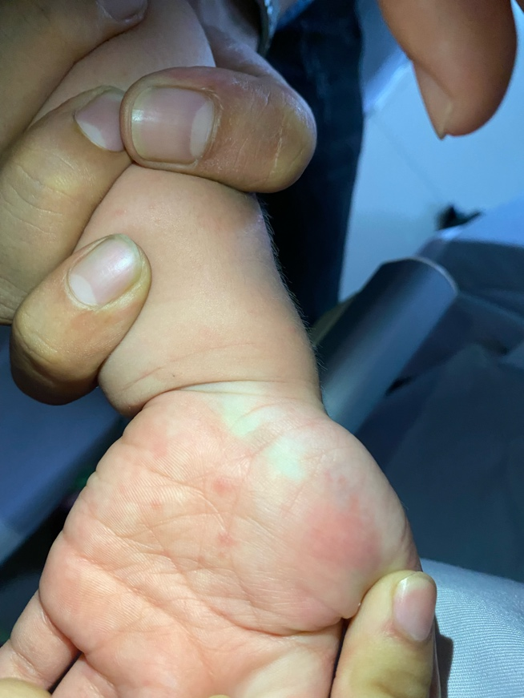 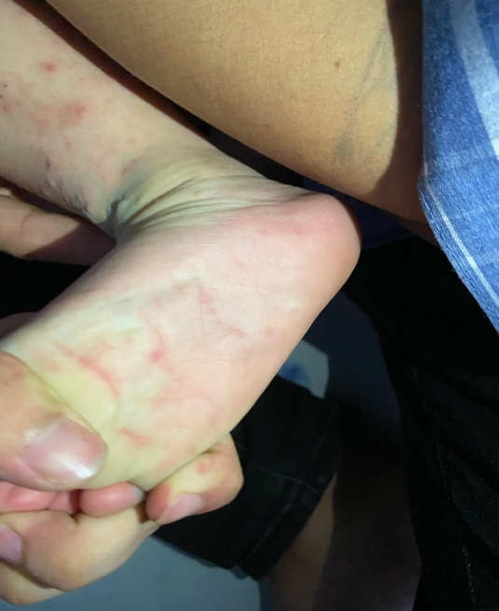

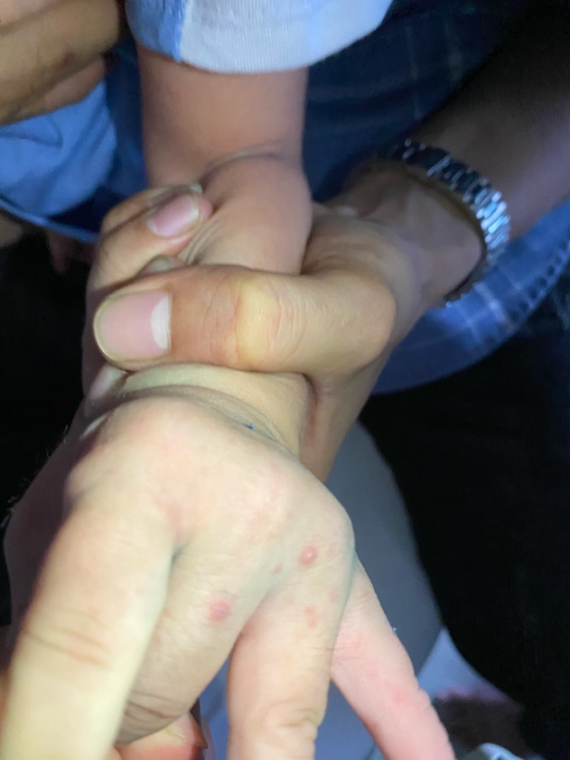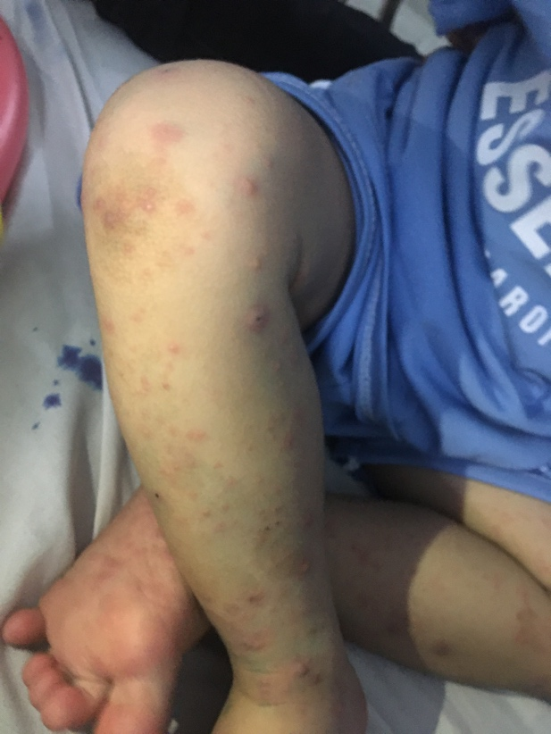

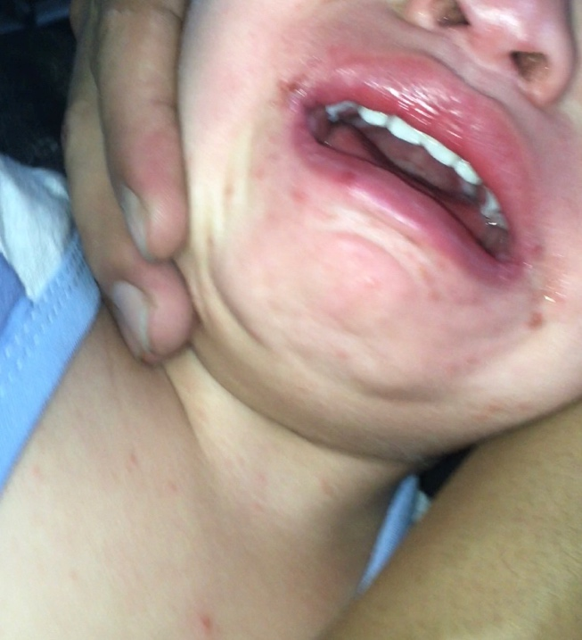 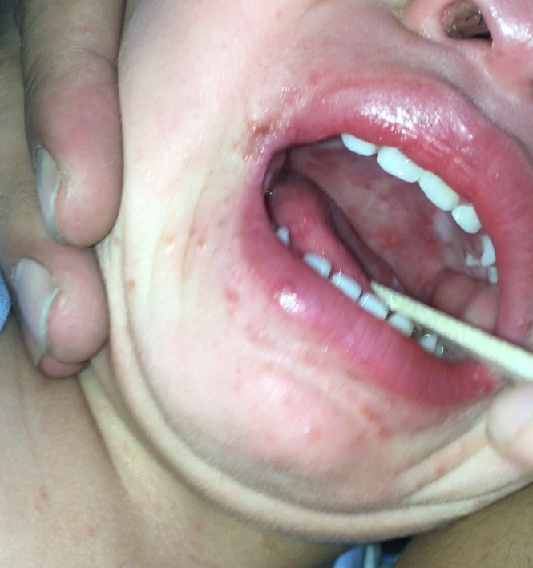

**VI. TÓM TẮT BỆNH ÁN:**

Tóm tắt bệnh án tại thời điểm 3 ngày sau nhập viện

Bé trai, 20 tháng tuổi, nhập viện vì sốt, bệnh 3 ngày, ghi nhận

TCCN:

* Sốt 3 ngày, 38 – 39oC
* Co giật: 1 cơn gồng cứng tay chân, trợn mắt, tím môi kéo dài khoảng 2 phút
* Giật mình 2 cơn trong 30 phút, lúc ngủ

TCTT

* Giật mình lúc khám
* Sang thương da điển hình của TCM ở lòng bàn tay, bàn chân, kẽ mông và niêm mạc miệng.
* Sang thương da lan nhanh trong 24h dạng sẩn hồng ban, mụn nước trên nền hồng ban kích thước 1-10mm, dịch trong, có nhiều mụn nước đã vỡ và đóng mày ở cẳng tay, cẳng chân, lan đến khuỷu tay và đầu gối

TC:

* Sốt co giật 3 lần
* TCM 1 lần lúc 18 tháng tuổi, không biến chứng

**VII. ĐẶT VẤN ĐỀ:**

1. Sốt phát ban ngày 3
2. Giật mình
3. Co giật

**VIII. CHẨN ĐOÁN:**

CĐSB: Tay chân miệng độ 2b, nhóm 1, N3, bội nhiễm – Sốt co giật lần 4

CĐPB:

Tay chân miệng độ 2b, nhóm 1, N3, bội nhiễm, theo dõi biến chứng viêm não

Thủy đậu N3 – Sốt co giật lần 4

**IX. BIỆN LUẬN:**

1. Sốt phát ban ngày 3
2. Các nguyên nhân sốt phát ban do nhiễm:

* Tay chân miệng: nghĩ nhiều vì có sang thương da + loét niêm mạc miệng điển hình của TCM, kèm theo các triệu chứng gợi ý biến chứng của tay chân miệng (giật mình)
* Thủy đậu: ít nghĩ vì bé đã được chích ngừa 2 mũi thủy đậu, tuy nhiên trẻ đã chích ngừa có thể biểu hiện bóng nước ở chi trước ở thân mình nên không loại trừ => đề nghị Varicella-zoster IgM
* Sốt xuất huyết Dengue: không nghĩ do sang thương da dạng mụn nước, không phải dạng ban/chấm xuất huyết.
* Nhiễm trùng da do vi khuẩn: không loại trừ do sẩn hồng ban và mụn nước xuất hiện và lan nhanh ở cẳng tay, cẳng chân => công thức máu, CRP, soi cấy dịch mụn nước.

1. Không nhiễm:

* Dị ứng: không nghĩ do mụn nước, hồng ban do dị ứng thường ngứa nhiều + chưa ghi nhận tiếp xúc thuốc, dị nguyên, không tiền căn dị ứng.

Phân độ tay chân miệng: Phân độ 2b nhóm 1 vì:

* Bé giật mình khi khám
* Bệnh sử có giật mình 2 lần/30 phút
* Sinh hiệu bé ổn, không sốc, không ngưng tim ngưng thở, không khó thở, không tím tái, không kiểu thở bất thường, không tăng huyết áp, mạch không nhanh hơn 150 l/p khi nghỉ, không thở nhanh, không vả mồ hôi.

Biến chứng:

* Viêm màng não vô trùng: không loại trừ do có triệu chứng thần kinh (co giật) => Đề nghị chọc dò thắt lưng
* Viêm thân não: nghĩ tới vì bé có giật mình trong bệnh sử và có giật mình lúc khám. Tuy nhiên, bé không có run chi, đứng vững, chạy chơi, sức cơ khá => Theo dõi thêm
* Viêm não: ít nghĩ do bé vẫn tỉnh, tiếp xúc tốt, chạy chơi nhưng không loại trừ do bé có co giật toàn thân
* Viêm neuron vận động sừng trước tủy: không nghĩ vì sức cơ tốt
* Rối loạn thần kinh thực vật: không nghĩ vì bé không có mạch nhanh, huyết áp không tăng, không rối loạn nhịp thở, da không nổi bông.
* Suy hô hấp – tuần hoàn: không nghĩ do sinh hiệu ổn định.

1. Co giật

Ghi nhận bé có một cơn co giật khi sốt cao vào lúc 17h ngày 24/07: Cơn gồng tay, chân, trợn mắt kèm tím tái, kéo dài khoảng 2 phút. Không rõ nhiệt độ lúc co giật.

Co giật kèm sốt ở trẻ 20 tháng tuổi có thể có các nguyên nhân sau:

* Nhiễm trùng thần kinh trung ương: bé có co giật + sốt cao không rõ nhiệt độ, sau cơn co giật bé tỉnh, khỏe, không ghi nhận triệu chứng khác => ít nghĩ nhưng không loại trừ: đề nghị CTM, CRP, cấy máu, CDTS.
* Viêm dạ dày ruột: không nghĩ do bé không tiêu chảy, không nôn ói
* Lỵ: không nghĩ do bé không mót rặn, không tiêu phân nhầy máu.
* Sốt co giật: nghĩ nhiều là sốt co giật đơn giản do bé < 5 tuổi, đã được chẩn đoán sốt co giật 3 lần trước đó, lần này co giật khi sốt cao, co giật toàn thể, thời gian 2 phút, sau cơn tỉnh táo, không tái phát trong đợt bệnh này.

**X. ĐỀ NGHỊ CẬN LÂM SÀNG:** CTM, CRP, Varicella-zoster IgM, soi cấy dịch mụn nước, CDTS, đường huyết nhanh, ion đồ.

**1. CTM (25/07/2022)**

|  |  |  |
| --- | --- | --- |
| CTM | Kết quả | Đơn vị |
| RBC | 4.85 | M/uL |
| HGB | 12.7 | g/dl |
| HCT | 35.2 | % |
| MCV | **72.6** | fL |
| MCH | **26.2** | Pg |
| MCHC | **36.1** | g/dl |
| RDW | 12.6 | % |
| WBC | **17.0** | K/uL |
| #NEU | **12.57** | K/uL |
| #LYM | 2.76 | K/uL |
| #MONO | **1.62** | K/uL |
| #EOS | 0.02 | K/uL |
| #BASO | 0.03 | K/uL |
| #IG | 0.06 | K/uL |
| %NEU | 74 | % |
| %LYM | 16.2 | % |
| %MONO | 9.5 | % |
| %EOS | 0.1 | % |
| %BASO | 0.2 | % |
| %IG | 0.4 | % |
| PLT | 283 | K/uL |
| PDW | 7.6 |  |
| MPV | 8.1 | fL |
| %PCT | 0.23 |  |

=> Hồng cầu trong giới hạn bình thường

Bạch cầu tăng, BC đa nhân trung tính ưu thế

***Có những chủng virus gây TCM mà BC lúc nào cũng cao hết, không phải cứ BC tăng là bội nhiễm***

**2. Sinh hóa máu (25/07/2022)**

|  |  |  |  |
| --- | --- | --- | --- |
| Ure | 3.9 | 1.67 – 7.49 | mmol/ L |
| Creatinin | 38 | 20.33 – 88.4 | µmol/ L |
| AST | 32 | <45 | U/L |
| ALT | 15 | <40 | U/L |
| CRP | **8.7** | <5 | mg/L |

**3. Đường máu mao mạch tại giường (24/07/2022):**  88 mg/dl

**4. Điện giải đồ (25/07/2022)**

|  |  |  |
| --- | --- | --- |
| Na+ | **134** | 135 – 145 mmol/L |
| K+ | 4.0 | 3.5-5.0 mmol/L |
| Ca++ | 1.15 | 1.1-1.25 mmol/L |
| Cl- | 103 | 98-107 mmol/L |
| Magnesium | 0.89 | 0.65 – 1.00 mmol/L |

**XI. CHẨN ĐOÁN XÁC ĐỊNH:** Tay chân miệng độ 2b, nhóm 1, N3, bội nhiễm – Sốt co giật lần 4

**XII. ĐIỀU TRỊ**

**A.Thời điểm nhập viện: Tay chân miệng độ 2a, N1 chưa biến chứng**

**1.Điều trị:**

* Hạ sốt, giảm đau
* Phenobarbital đường uống
* Theo dõi sinh hiệu và dấu hiệu nặng mỗi 24h
* Xét nghiệm: CTM, Đường huyết. CRP. Ion đồ

**2.Y lệnh:**

* Paracetamol 150 mg gói x4 (u) khi sốt ≥ 38.5 độ C
* Phenobarbital 100mg 2/3 viên (u)
* 3BT - Ch/S3 (TT)
* CSC III
* Theo dõi sinh hiệu/24h
* Khám lại sau 24h
* Dặn dò người nhà các dấu hiệu chuyển nặng

**B. Hiện tại: Tay chân miệng IIB, nhóm 1, N3, bội nhiễm da**

**1. Điều trị:**

* Chuyển phòng cấp cứu
* Nằm đầu cao 30°
* Hạ sốt tích cực
* Thuốc:
  + Phenobarbital 10-20 mg/kg/lần, truyền tĩnh mạch, lặp lại 8-12 nếu cần
  + IVIG 1g/kg/ngày, truyền tĩnh mạch trong 6-8h nếu triệu chứng không giảm sau 6h điều trị Phenobarbital.
  + Kháng sinh điều trị bội nhiễm da
* Theo dõi sinh hiệu và dấu hiệu nặng mỗi 1 – 3h trong 6h đầu, sau đó mỗi 4 – 6 giờ
* Mắc monitor theo dõi SpO2 và mạch liên tục

**2.Y lệnh:**

* Chuyển phòng cấp cứu
* Nằm đầu cao 30°
* Phenobarbital 10% 200mg/2ml

2ml (TTM)

***Trị triệu chứng giật mình***

* Globulin S 5% 2.5g/50ml

2,5g (250ml) 5 lọ TTM 40ml/h

***Dùng khi đã TTM phenobarbital mà vẫn giật mình nhiều***

* Paracetamol 150 mg gói x4(u) xen kẽ với Ibuprofen 100mg/5mL 6mL (u)

***Hạ sốt quan trọng ở TCM (chứ SXH không cần hạ sốt tích cực) vì nhiệt độ liên quan phân độ nặng. Quan trọng là bé này cơ địa co giật thì không cần sốt quá cao nó vẫn giật được nên cần hạ sốt tích cực. Xem lại: tại sao sốt thì tắm ấm?***

***Giảm đau tại chỗ: lidocain, phospholugel***

* Amoxicilin 250mg 1 gói x3 (u)

Milian thoa da 2 lần/ngày

***Thầy kêu không bội nhiễm gì trơn***

* 3BT - Ch/S3 (TT)

***Ăn uống: cháo, tránh thức ăn đặc, tránh chua, cay, nóng***

* CSC II
* Theo dõi sinh hiệu/1h
* Mắc monitor theo dõi mạch, SpO2
* Khám lại sau 1h

**XIII. TIÊN LƯỢNG**

Trung bình vì TCM độ 2b nhóm 1, được phát hiện sớm và nhập viện theo dõi điều trị.

**XIV. PHÒNG NGỪA**

* Chú ý vấn đề vệ sinh: Vệ sinh cá nhân, rửa tay bằng xà phòng. Rửa sạch đồ chơi, vật dụng, sàn nhà. Lau sàn nhà bằng dung dịch khử khuẩn Cloramin B 2%
* Cách ly trẻ tại nhà, 10-14 ngày kể từ thời điểm khởi bệnh